西北农林科技大学家庭经济困难生认定审核手册

目录
一、 浏览器要求 1
二、 用户登录 1
三、 审核操作 3
1、 班主任审核操作 3
2、 辅导员审核操作 4
3、 院系审核操作 4
4、 学校审核操作 5

浏览器要求
推荐使用谷歌浏览器进行操作。
注：360系列浏览器使用时，不支持兼容模式，请使用极速模式
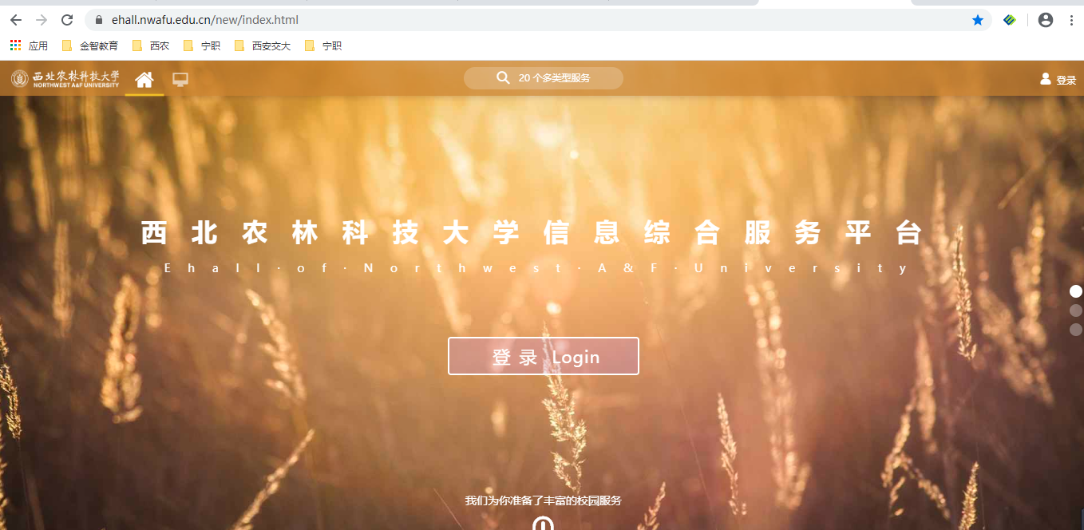

用户登录
- 登陆地址为：https://ehall.nwafu.edu.cn/new/index.html
- 在谷歌浏览器中输入登录地址，进入登陆页面，如图1所示；点击“登录”，使用统一身份认证账号进行登录，如图2所示；进入西北农林科技大学信息综合服务平台页面。
图1
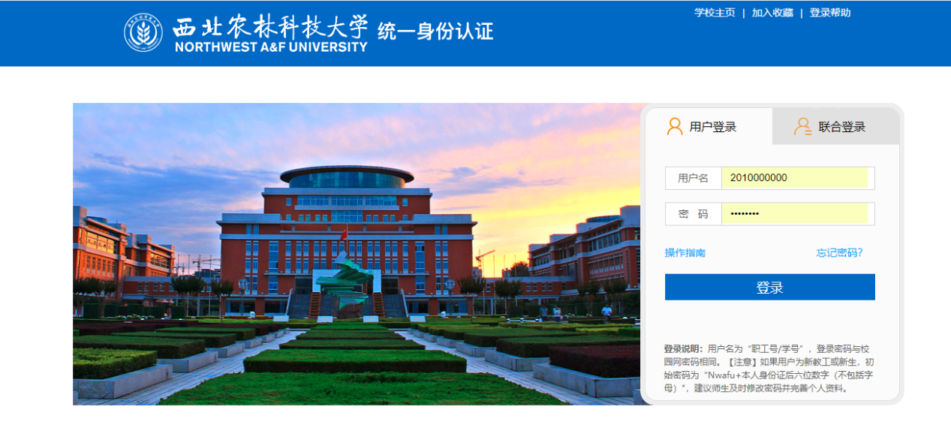
图2
- 通过统一身份认证账号登录后，进入系统页面，点击页面左侧的“可用应用”，如图3所示；在可用应用里可输入应用名称“困难生认定”查找具体应用，或者在办事大厅页面下“学生事务”中查看具体应用，如图4所示；点击查看到的具体应用，进入具体服务，如图5所示。
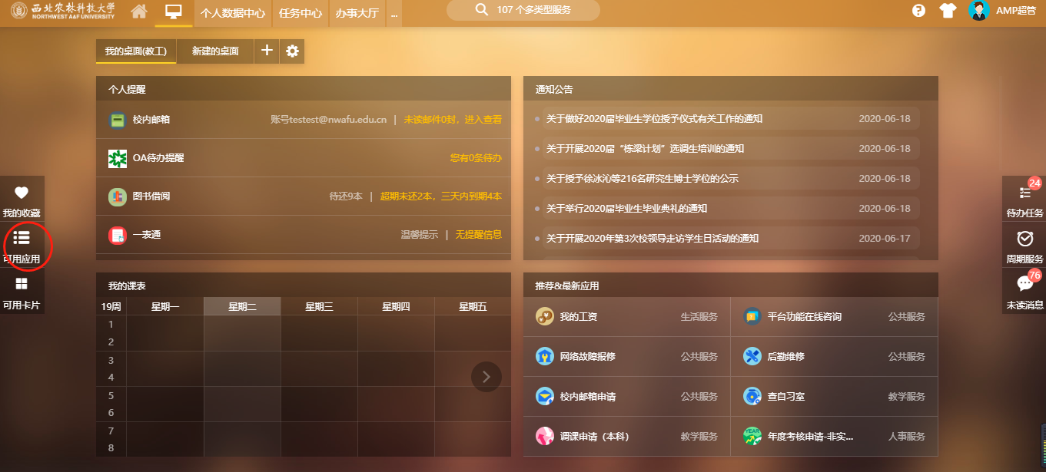
图3
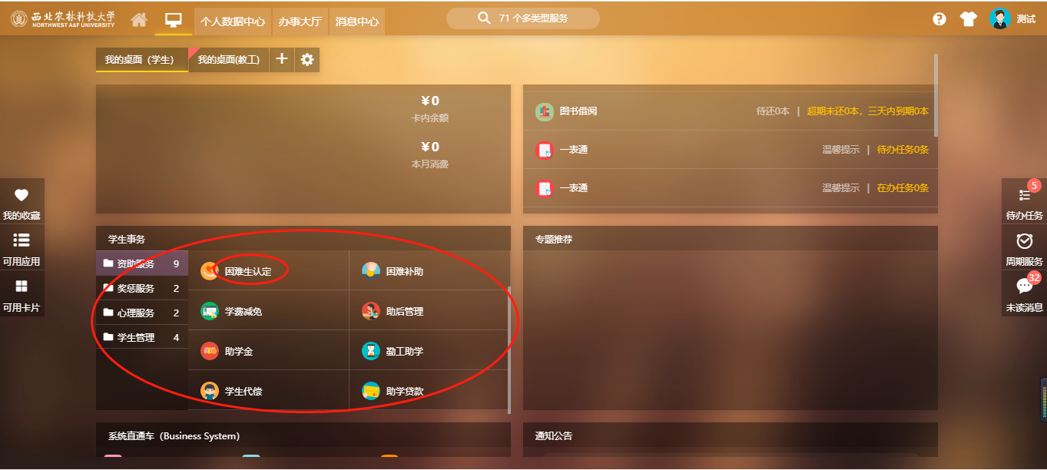
图4
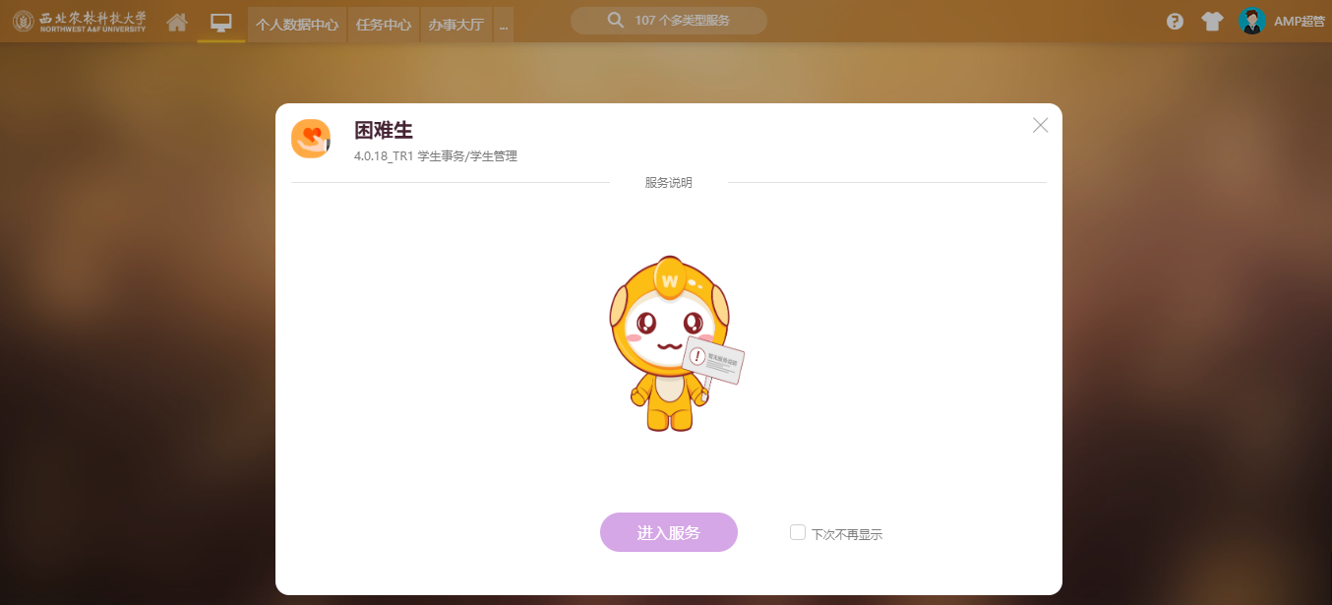
图5
- 审核操作
- 班主任审核操作
进入困难生审核页面，点击“申请表”查看学生申请信息，在申请页面底部进行“通过”、“不通过”、“退回”审核操作，如下图所示。
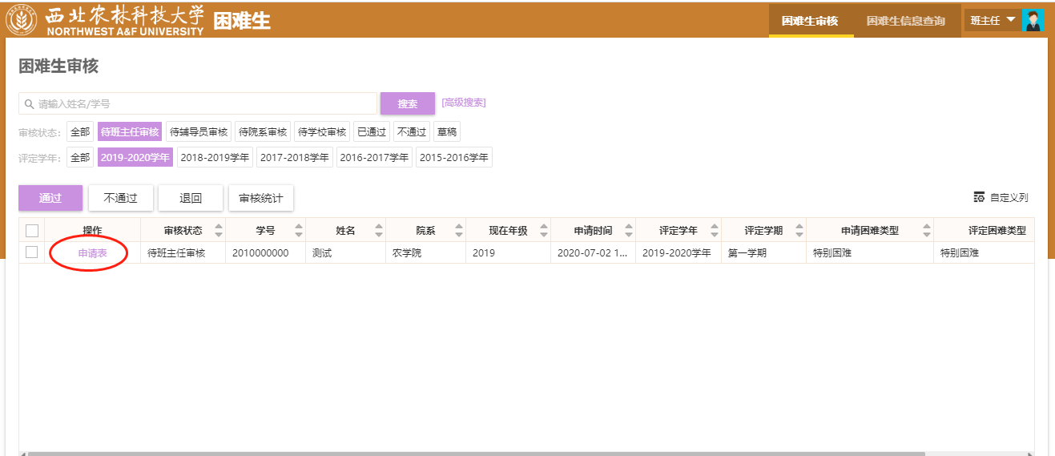
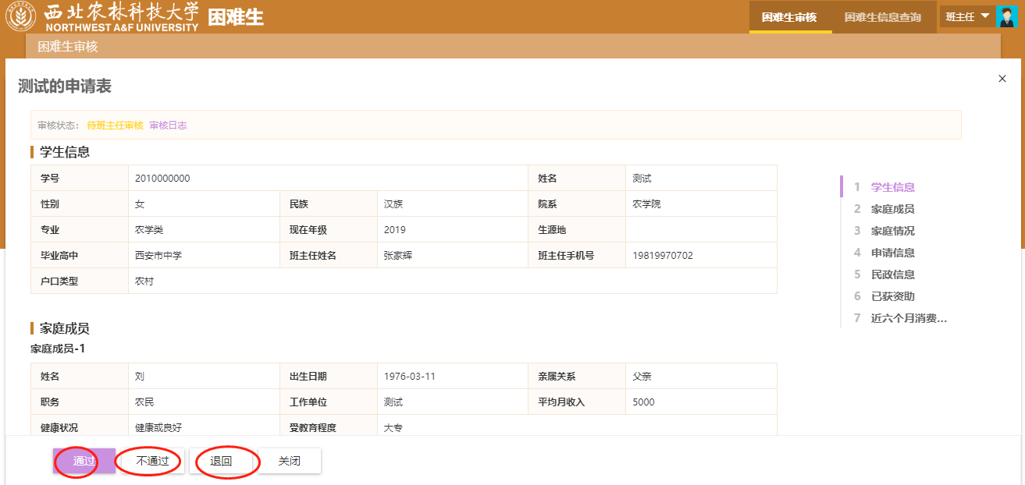

当班级完成困难生认定后，班主任在困难生审核页面点击“学生班级家庭经济困难认定意见确认表”功能进行报表打印，打印完成后由班级评议小组、班主任在纸质文件上进行签字确认，如下图所示：
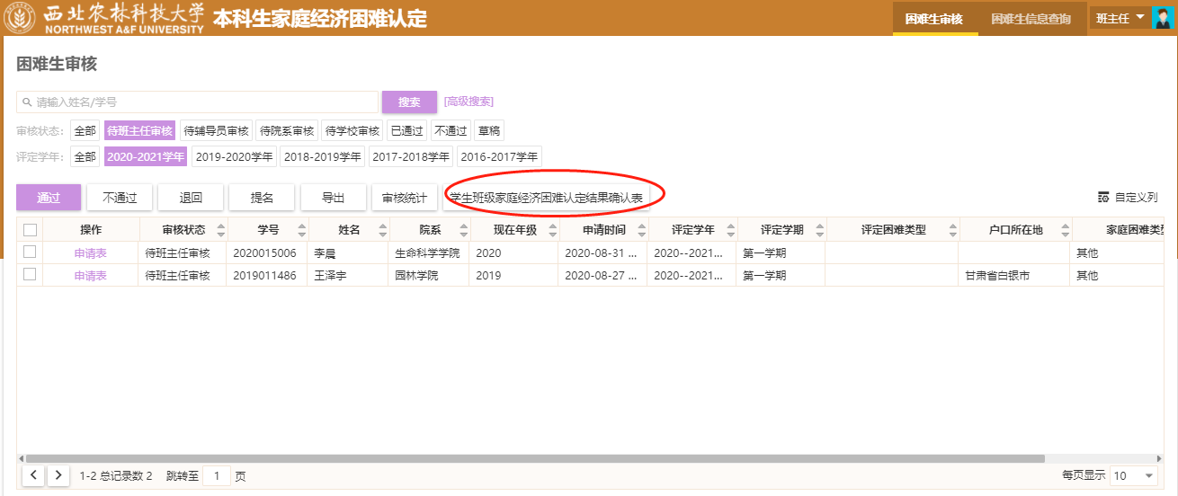
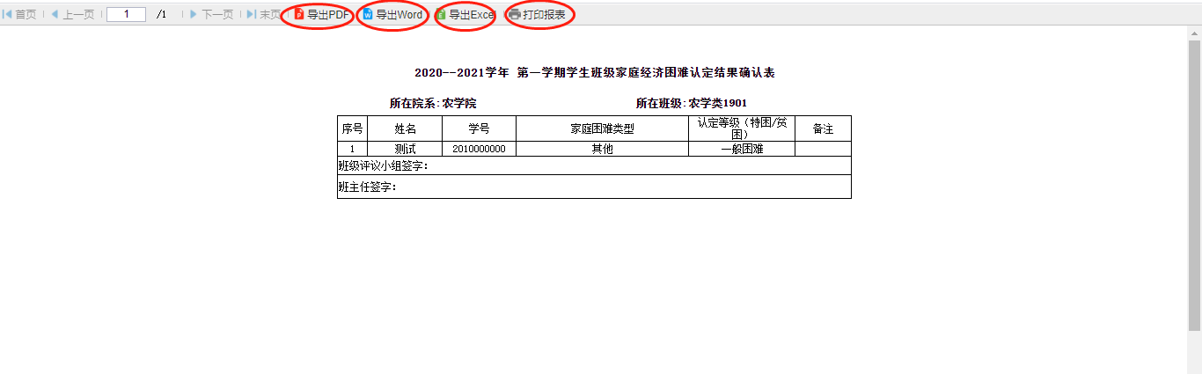

- 辅导员审核操作
进入困难生审核页面，点击“申请表”查看学生申请信息，在申请页面底部进行“通过”、“不通过”、“退回”审核操作；也可以通过勾选进行批量审核操作，如下图所示。
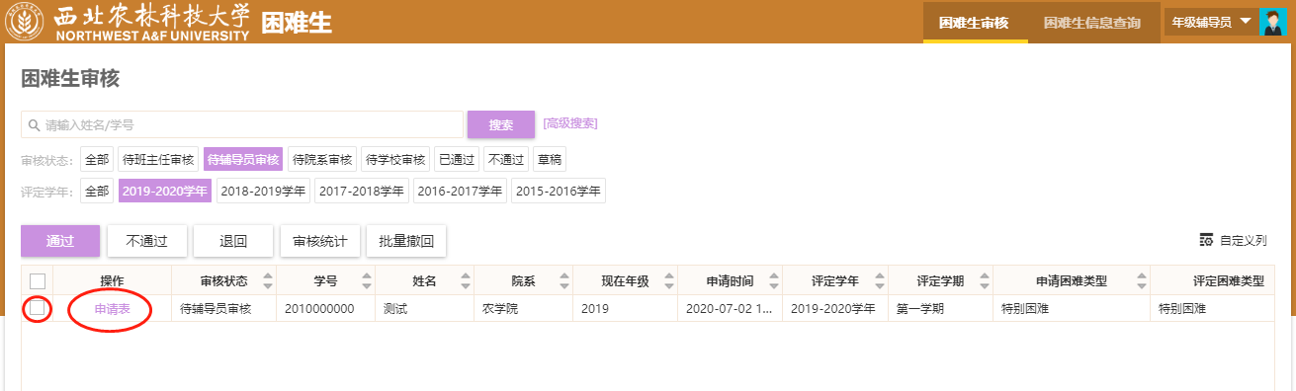
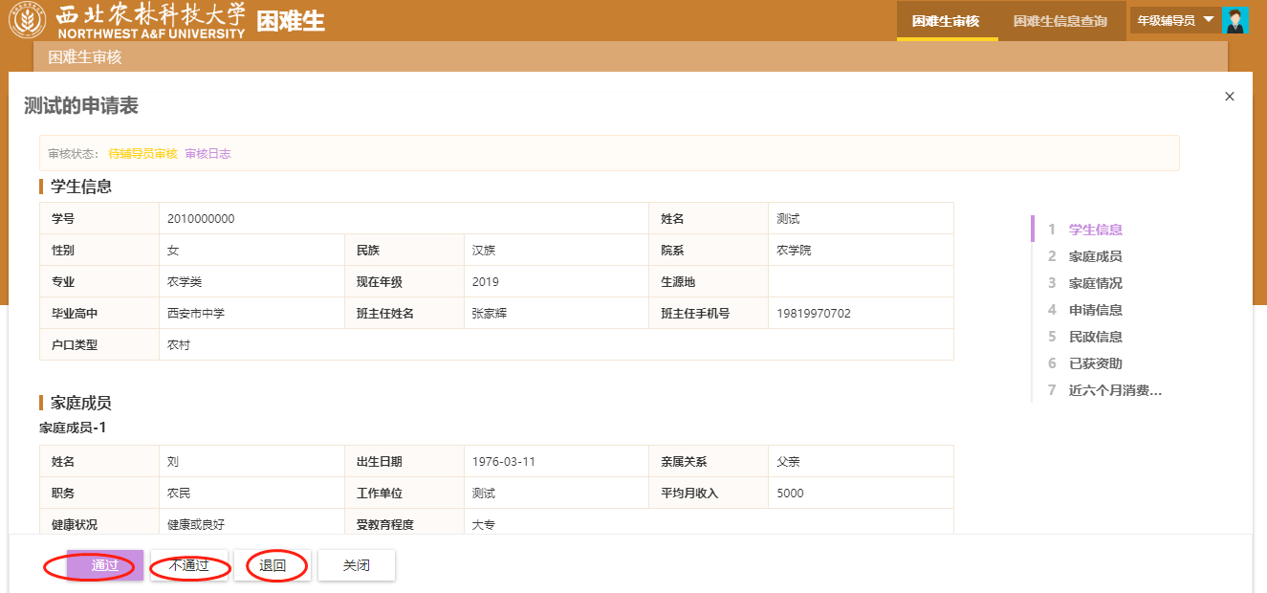

- 院系审核操作
进入困难生审核页面，点击“申请表”查看学生申请信息，在申请页面底部进行“通过”、“不通过”、“退回”审核操作；也可以通过勾选进行批量审核操作，如下图所示。
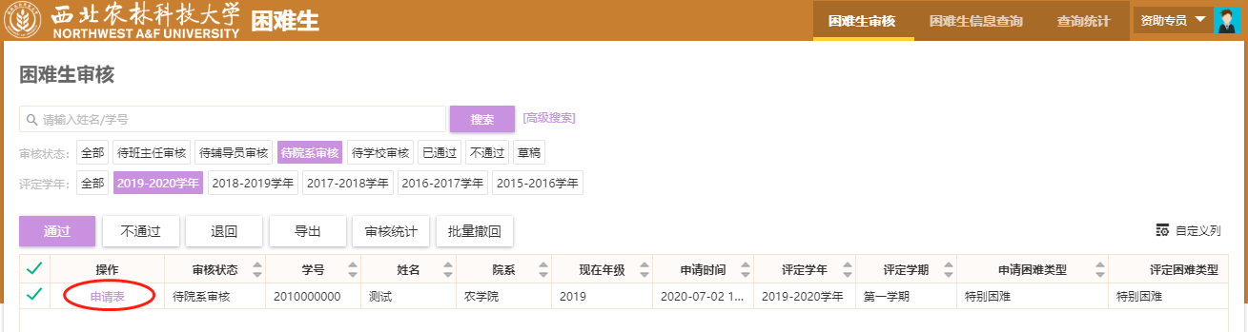
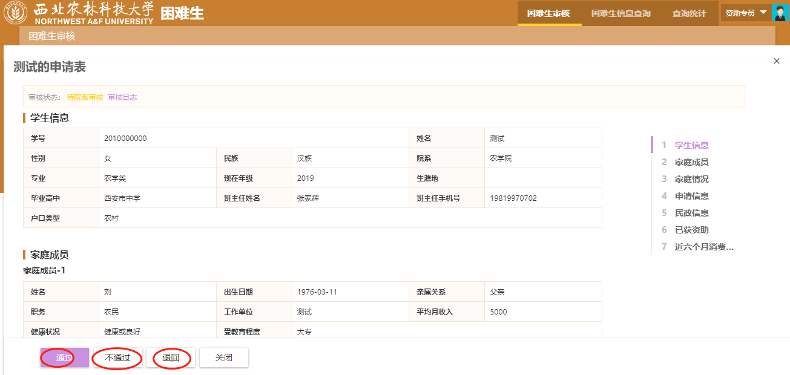

当学院完成困难生认定之后，资助专员在困难生审核页面点击“家庭经济困难认定结果汇总表”按钮进行报表打印，打印完成后在纸质文件上进行签字确认，如下图所示：
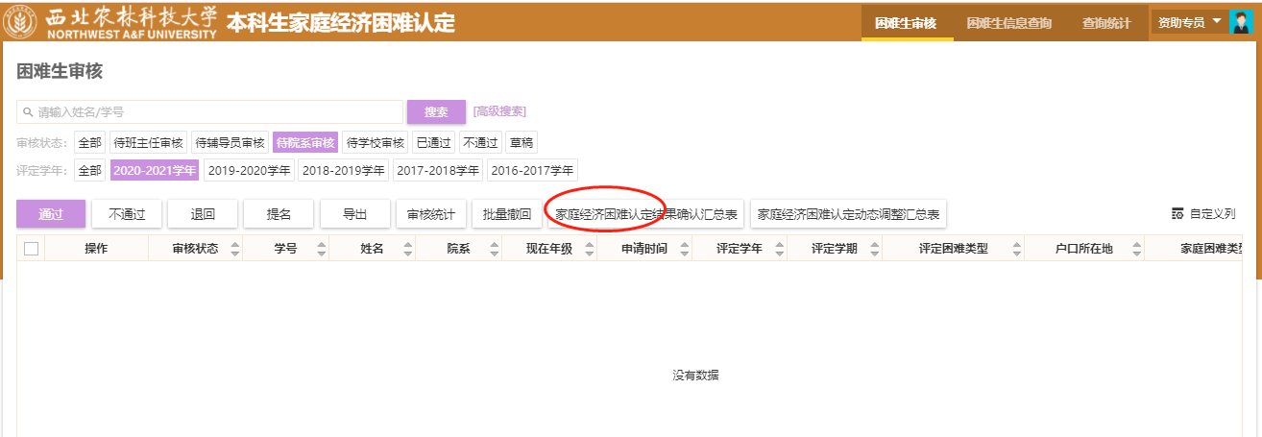
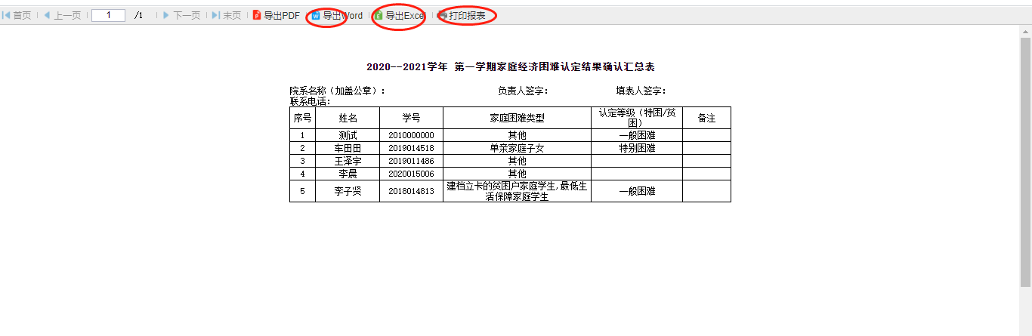

- 学校审核操作
进入困难生审核页面，点击“申请表”查看学生申请信息，在申请页面底部进行“通过”、“不通过”、“退回”审核操作；也可以通过勾选进行批量审核操作，如下图所示。
